**SLOVENŠČINA, 3. TEDEN**

**PETEK, 3. 4. 2020**

UČNA TEMA: Polonca Kovač: Težave in sporočila psička Pafija (branje v nadaljevanjih)

Danes bomo pričeli z branjem zelo prijetne knjigice, ki govori o psičku, ki ima na kmetiji enake težave, kot vsi drugi odraščajoči mladički. Knjigo bomo brali v nadaljevanjih (podobno kot Piko Nogavičko).

K branju knjigice boste povabljeni preko spletnega portala ZOOM. Če se nam takrat ne boste mogli pridružiti, pa boste dobili zvočni posnetek prebranega poglavja.

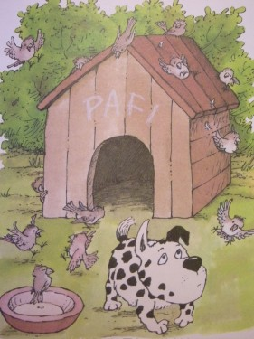

**1. POGLAVJE: KAKO JE PAFI PRIŠEL NA KMETIJO IN KAJ SE MU JE TAM ZGODILO?**

USTNO ODGOVORI NA VPRAŠANJA:

* Kaj je psiček Pafi najraje jedel?
* Zakaj se je psiček Pafi moral preseliti?
* Ali je bil psiček Pafi na kmetiji sam? (Če je tvoj odgovor ne, razloži, kdo je bil še na kmetiji poleg psička Pafija.)
* Ali meniš, da je bil psičku Pafiju nov dom všeč? Zakaj tako misliš?

**V zvezek za slovenščino zapiši naslov poglavja, datum ter zgodbico, ki si jo slišal, ilustriraj.**

**Hitri in vedoželjni lahko opravite še naslednjo nalogo:**



[This Photo](https://commons.wikimedia.org/wiki/File:Tyagibeefarm_logo.jpg) by Unknown Author is licensed under [CC BY-SA](https://creativecommons.org/licenses/by-sa/3.0/)

Odgovore na vprašanja o prebrani/slišani zgodbici zapišite v zvezek. Pišite v celih povedih in ne pozabite na uporabo velike začetnice ter končnega ločila (pike).